ĐỀ THAM KHẢO TUYỂN SINH 10 NĂM 2024
Bài 1: (1,5 điểm) Cho parabol (P) và và đường thẳng
a) Vẽ và trên cùng một hệ trục tọa độ.
b) Tìm tọa độ giao điểm và bằng phép toán.
Bài 2: (1, 0 điểm) Cho phương trình . Không giải phương trình, hãy tính giá trị biểu thức:
Bài 3: ( 0,75 điểm) TDEE: Là chỉ số tổng toàn bộ năng lượng cơ thể tiêu hao (Total Daily Energy Expenditure). Chỉ số này cho biết mức độ hoạt động thể chất của mỗi người, là chỉ số tổng cần tính để biết mức độ tiêu hao năng lượng thực tế.
Công thức tính như sau:
TDEE = [(9,99. m) + (6,35. h) – 4,92.t ) + k] .R (cal)
Trong đó: m(kg) cân nặng; h(cm) chiều cao; t(tuổi) độ tuổi.
Hệ số k: Nam k = 5; Nữ k = -161
Với R là:
Đối với người ít vận động (thường là người lớn tuổi, người làm việc văn phòng): R = 1,2
Đối với người vận động nhẹ (người tập thể dục thể thao 1 - 3 lần tuần): R = 1,375
Đối với người vận động vừa (người vận động hàng ngày, luyện tập 3 - 5 lần/tuần): R =1,55
a) Tính chi số TDEE của một bạn nữ 25 tuổi cao 1,6m, nặng 45 kg, làm việc văn phòng (làm tròn đến hàng trăm)
b) Anh Thành 20 tuổi cao 1m69, nặng 60kg và tập luyện 3 - 5 lần/ tuần thì phải ăn bao nhiều gam chất bột đường; chất đạm; chất béo trong một ngày. Biết trong tổng năng lượng nạp vào cơ thể có 60% do chất bột đường, 25% do chất béo và 12% do chất đạm cung cấp và lg đạm hay lg tinh bột chứa 4 cal; 1g chất béo chứa 9 cal (năng lượng calo làm tròn đến hàng trăm; khối lượng gam làm tròn đến hàng đơn vị)
Bài 4: (0,75 điểm) Một công ty du lịch báo giá tour như sau:
*Đối với người lớn:
Từ 2 đến 5 khách : 1 600 000 đồng/ 1 người
Từ khách thứ 6 trở đi, mỗi người được giảm 5% trên giá ban đầu
Từ khách thứ 11 trở đi, được giảm thêm 5% trên giá đã giảm.
*Đối với trẻ em:
Từ 0 đến dưới 5 tuổi miễn giá tour
Từ 5 đến 9 tuổi trả 50% giá tour
Từ 10 tuổi trở lên tính như người lớn
( Từ trẻ thứ 6 và thứ 11 trở đi được hưởng ưu đãi như ưu đãi của người lớn)
a) Hãy tính số tiền phải trả cho 12 người lớn , 1 trẻ 4 tuổi, và 2 trẻ 8 tuổi khi đi tour du lịch này.
b) Công ty chú Đông tổ chức cho nhân viên đi du lịch. Tổng số tiền công ty phải trả là: 43 992 000 đồng . Hỏi đoàn khách của công ty chú Đông đã đi tất cả là bao nhiêu người? Biết rằng trong đó có 3 em bé từ độ tuổi 5 đến 9 tuổi, và 2 em bé dưới 5 tuổi.
Bài 5: (1,0 điểm)
Dựa trên số liệu về dân số, kinh tế, xã hội của 85 nước trên thế giới người ta xây dựng được quan hệ giữa tuổi thọ trung bình của phụ nữ (y) và tỉ lệ phần trăm biết chữ của họ (x) bởi hàm số bậc nhất y = ax + b và có đồ thị như Hình 1.  (Lưu ý: Học sinh không cần vẽ hình)  a) Xác định các hệ số a và b của hàm số trên.(Làm tròn hệ số a đến chữ số thập phân thứ 3)  b) Cuộc tổng điều tra dân số của Việt Nam tính đến năm 2020 cho thấy tuổi thọ trung bình của phụ nữ Việt Nam khoảng 76,3 tuổi. Theo mối quan hệ của x và y nói trên, tính đến năm 2020, tỉ lệ phụ nữ Việt Nam biết chữ là bao nhiêu phần trăm? (sử dụng kết quả đã làm tròn ở câu a và làm tròn kết quả câu b đến chữ số thập phân thứ nhất). | 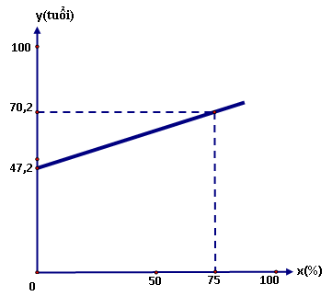  Hình 1

Bài 6: (1,0 điểm) Hình bên miêu tả một chiếc bình đựng nước trong hai trường hợp: khi được đặt thẳng đứng (hình bên trái) và khi úp ngược lại (hình bên phải). Biết phần gạch chéo trong hình là phần chứa nước và các số đo như trong hình vẽ. Biết rằng công thức tính thể tích hình trụ là với R là bán kính đáy và h là chiều cao hình trụ.
a) Hãy tính thể tích nước trong bình.
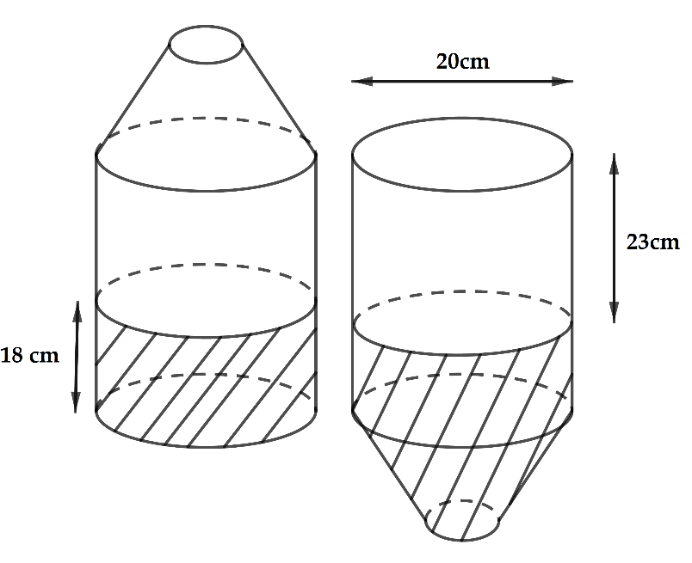
b) Hãy tính thể tích của bình ?
( Các kết quả trong bài làm tròn đến chữ số thập phân thứ nhất)
Bài 7: (1,0 điểm)
Trường THCS A có số học sinh khá của khối 9 bằng số học sinh giỏi. Nếu thêm số học sinh giỏi 10 bạn và số học sinh khá giảm đi 6 bạn thì khi đó số học sinh khá gấp 2 lần số học sinh giỏi. Tính số học sinh mỗi loại của khối 9 của trường THCS A?
Bài 8: (3,0 điểm) Từ điểm A nằm ngoài O, vẽ hai tiếp tuyến AB, AC ( B, C là hai tiếp điểm), gọi H là giao điểm của OA và BC. Kẻ đường kính BK của (O), AK cắt (O) tại E
a) Chứng minh: Tứ giác OBAC nội tiếp và AB² = AE.AK
b) Chứng minh tứ giác OHEK nội tiếp và
c) Tia BK và tia AC cắt nhau tại F, kẻ , AK và CI cắt nhau ở M. Gọi N là trung điểm của AB. Chứng minh ba điểm F, M, N thẳng hàng.
HẾT.

